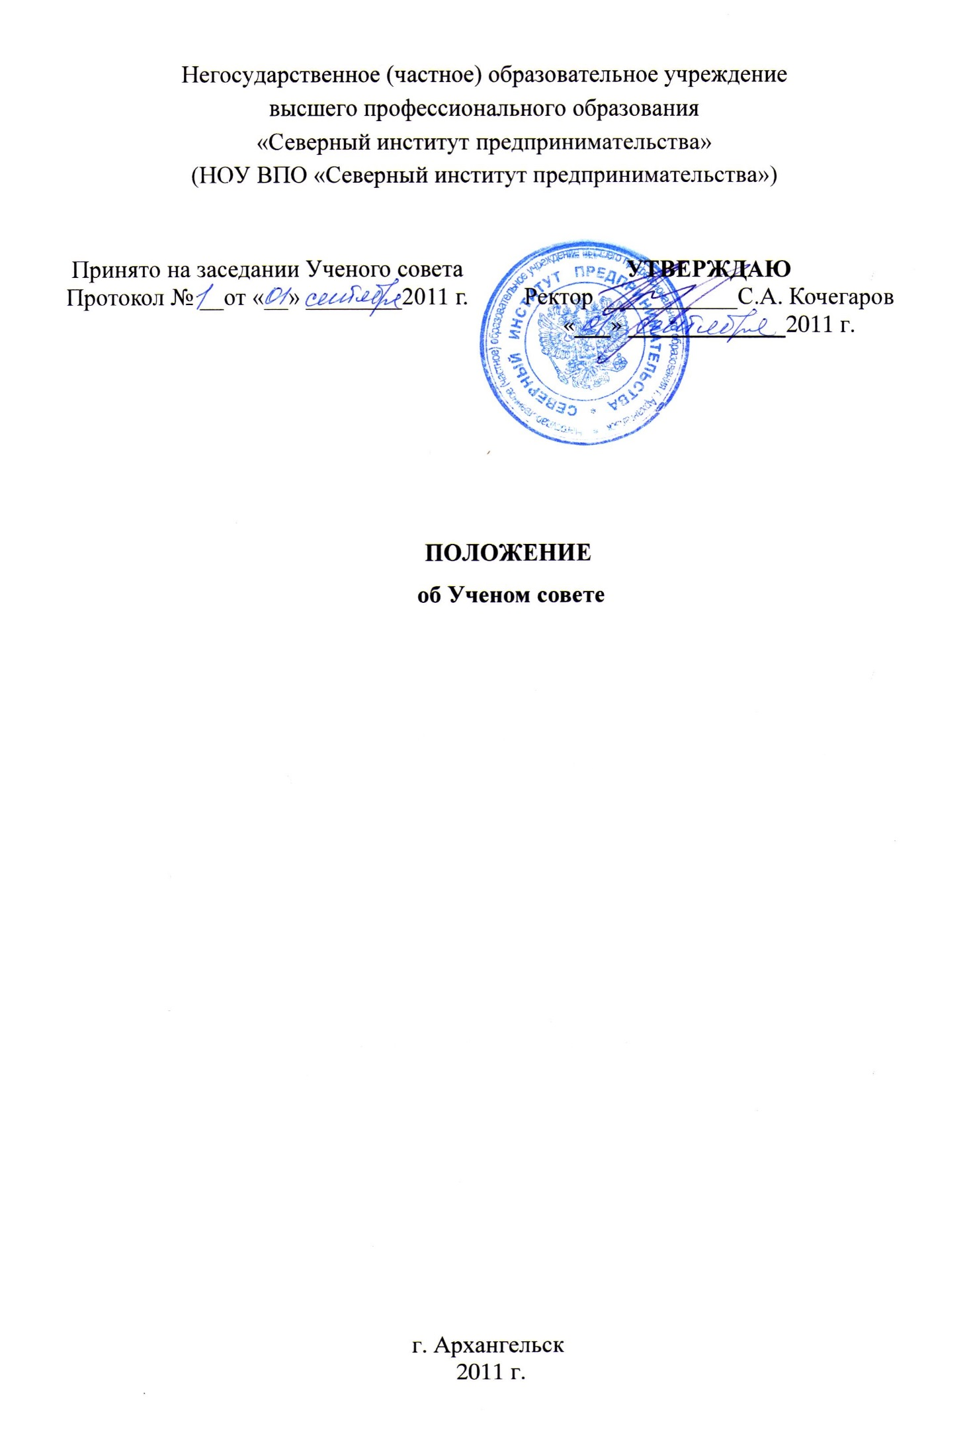

- Общие положения

  - Положение об Ученом совете негосударственного (частного) образовательного учреждения высшего профессионального образования «Северный институт предпринимательства» (далее – Институт) разработано в соответствии с Федеральным законом РФ «Об образовании в Российской Федерации» от 29.12.2012 г. № 273-ФЗ, Типовым положением об образовательном учреждении высшего профессионального образования (высшем учебном заведении) Российской Федерации, утвержденным Постановлением Правительства Российской Федерации № 71 от 14.02.2008, другими действующими нормативными правовыми актами Российской Федерации, а также Уставом Института.
  - Высшим органом управления учебной и научно-исследовательской деятельностью Института является Ученый совет, действующий на основании Устава Института и настоящего Положения.
  - Ученый совет формируется из числа наиболее квалифицированных преподавателей, работников Института, при этом число лиц с учеными степенями и званиями составляет не менее 2/3 состава Ученого совета. Численность членов Ученого совета не должна превышать 15 человек.
  - В состав Ученого совета по должности входят: ректор Института, являющийся Председателем Ученого совета, проректоры, заведующие кафедрами. Представители профессорско-преподавательского, научного персонала, административно-управленческого аппарата избираются членами Ученого совета по представлению кафедр, иных структурных подразделений Института.
  - Представители структурных подразделений Института считаются избранными в состав Ученого совета или отозванными из него, если за это проголосовало более 1/2 членов Ученого совета.
  - Нормы представительства от структурных подразделений Института определяются действующим Ученым советом Института.
  - Состав Ученого совета объявляется приказом ректора Института.
  - Срок полномочий избираемых членов Ученого совета одного созыва не может превышать 5 лет.

- Компетенция Ученого совета

  - К компетенции Ученого совета Института относятся опросы общего руководства деятельностью Института, за исключением вопросов, отнесенных действующим законодательством Российской Федерации и Уставом Института к компетенции ректора Института.
  - Ученый совет:
    - утверждает Положения, регламентирующие порядок, условия и формы освоения образовательных программ высшего профессионального образования, материального и морального поощрения и обеспечения работников и обучающихся Института, проведения текущего контроля успеваемости, промежуточной аттестации, а также другие положения, предусмотренные Уставом Института, кроме положений, утверждаемым в соответствии с Уставом Института ректором Института;
    - утверждает учебные планы и вносит по представлению структурных подразделений Института изменения в них;
    - принимает решение о:
- переносе сроков начала учебного года, но не более чем на 2 месяца;
- возможности получения высшего профессионального образования по сокращенной или ускоренной образовательной программе;
- возбуждении ходатайства перед Министерством образования и науки Российской Федерации о присвоении, лишении или восстановлении ученого звания, а также о присвоении почетных званий, представлении к награждению
правительственными наградами;
2.2.4. решает вопросы, связанные с созданием, переименованием, реорганизацией и ликвидацией кафедр, других учебно-методических и научноисследовательских структурных подразделений Института;
2.2.5. проводит конкурсный отбор претендентов на должности научнопедагогических работников Института, а также избирает заведующих кафедрами;
2.2.6. определяет:
- порядок и условия приема в Институт;
- перечень дополнительных платных образовательных и иных услуг, порядок их предоставления Институтом и размер их оплаты;
- порядок финансирования научно-исследовательской работы в Институте;
- размер доплат и надбавок, премий и других выплат материального характера;
2.2.5. заслушивает отчеты заведующих кафедрами о проделанной работе за год;
2.2.6. Ученый совет Института также выполняет другие полномочия, предусмотренные действующим законодательством Российской Федерации об образовании, Уставом Института.

3. Структура и организация деятельности Ученого совета

  - По представлению Председателя Ученого совета Ученый совет избирает открытым голосованием Ученого секретаря Ученого совета.
  - В случае отсутствия Председателя Ученого совета на заседании Ученого совета его функции осуществляет Ученый секретарь Ученого совета.
  - Ученый совет утверждает в начале каждого учебного года план своей работы на текущий год (далее – годовой план).
  - Из числа членов Ученого совета могут формироваться комиссии по основным направлениям деятельности Института, состав и порядок работы которых утверждается на заседании Ученого совета. Члены комиссий Ученого совета участвуют в подготовке материалов к заседаниям, готовят доклады, разрабатывают проекты решений, участвуют в контроле за выполнением принятых Ученым советом решений.
  - Заседания Ученого совета Института проводятся не реже одного раза в 3 месяца. В период между заседаниями Ученого совета его работу организует Ученый секретарь Ученого совета Института.

4. Права и обязанности членов Ученого Совета

  - Член Ученого совета Института при осуществлении своих полномочий обязан действовать в интересах Института.
  - Члены Ученого совета Института имеют равные права и обязанности, несут равную ответственность за принятые Ученым советом решения.
  - Член Ученого совета Института имеет право:
- получать информацию о деятельности Института;
- вносить предложения по улучшению работы Ученого совета Института;
- выступать с инициативой рассмотрения на заседании Ученого совета
Института вопросов, относящихся к компетенции Ученого совета Института; - выйти из состава Ученого совета Института по своему желанию.
4.4. Член Ученого совета Института обязан:
- соблюдать действующее законодательство Российской Федерации, Устав, Правила внутреннего трудового распорядка, настоящее Положение и другие локальные нормативные акты Института;
- принимать участие в заседаниях Ученого совета Института;
- принимать участие в работе комиссии при подготовке соответствующих вопросов к заседанию Ученого совета Института;
- содействовать своевременному выполнению принятых Ученым советом Института решений.
  - Председатель Ученого совета Института обладает правом «вето» на решения Ученого совета Института.
  - Председатель Ученого совета Института координирует его работу, определяет форму проведения (обычное, расширенное) и очередность (плановое, внеплановое) заседаний, отвечает за ход проведения заседаний Ученого совета Института и председательствует на них.
  - Ученый секретарь Ученого совета Института обеспечивает деятельность Ученого совета Института, оформляет решения Ученого совета Института и подписывает их.
  - Ученый секретарь Ученого совета Института обязан:
- принимать участие в подготовке материалов к заседаниям Ученого совета
Института;
- осуществлять консультацию при подготовке вопросов для предстоящего обсуждения на Ученом совете Института;
- выносить экспертное заключение аттестационных документов соискателей ученых званий, оформлять соответствующие аттестационные документы;
- создавать комиссии для подготовки вопросов к заседаниям Ученого совета Института;
- своевременно оповещать членов Ученого совета Института о предстоящем заседании Ученого совета Института;
- осуществлять контроль за выполнением принятых Ученым советом
Института решений, если иное не установлено решением Ученого совета Института; - обеспечивать ведение делопроизводства Ученого совета Института.
  - Иные обязанности Ученого секретаря Ученого совета Института определяются его должностной инструкцией.
  - Ученый секретарь Ученого совета Института непосредственно подчиняется Председателю Ученого совета Института.

5. Порядок избрания в состав и прекращения членства в Ученом совете Института

  - Представители структурных подразделений Института избираются членами
Ученого совета Института в соответствии с установленной Ученым советом Института квотой в порядке, установленном настоящим Положением.
  - Лица, избранные в состав Ученого совета Института, могут переизбираться неограниченное число раз. Полномочия любого члена Ученого совета Института могут быть прекращены досрочно. Досрочные перевыборы членов Ученого совета Института проводятся по требованию не менее половины его членов, а также в случаях, предусмотренных Уставом Института.
  - При переходе члена Ученого совета Института на другое место работы (учебы) он автоматически выбывает из состава Ученого совета.
  - Отзыв, замена или введение нового члена Ученого совета Института осуществляется по решению не менее 50% членов Ученого совета Института.
  - Члены Ученого совета Института, желающие прекратить свои полномочия добровольно, подают письменное заявление на имя Председателя Ученого совета Института. Вопрос о прекращении членства в Ученом совете Института рассматривается на очередном заседании Ученого совета Института.

6. Порядок вынесения вопросов на рассмотрение Ученого совета

  - Вынесение вопроса в рамках компетенции Ученого совета Института на заседание Ученого совета Института осуществляется на основании годового плана работы Ученого совета Института или служебной записки руководителя заинтересованного структурного подразделения Института на имя Председателя Ученого совета Института.
  - Подготовку материалов к заседанию Ученого совета Института осуществляет то структурное подразделение или должностное лицо Института, которое инициирует обсуждение вопроса.
  - Процедура подготовки вопроса включает:
- предварительное согласование вопроса с Председателем Ученого совета Института;
- подготовку необходимых документов и материалов, прошедших экспертизу в соответствующих структурных подразделениях Института. При разработке проектов локальных нормативных актов Института обязательна правовая экспертиза проекта, осуществляемая советником ректора;
- разработку проектов решений Ученого совета Института, в которых содержатся конкретные сведения о порядке исполнения решения, сроки исполнения, назначение члена Ученого совета Института, ответственного за исполнение указанного решения;
- представление к Ученому секретарю Ученого совета Института не позднее, чем за 7 (семь) дней до заседания Ученого совета Института материалов (в том числе проектов решений) в количестве экземпляров, соответствующих списочному составу Ученого совета Института.
  - Материалы, представленные Ученому секретарю Ученого совета Института с нарушениями установленного настоящим Положением порядка, возвращаются на доработку инициатору обсуждения вопроса.
  - Рассмотрение материалов, представленных в Ученый совет Института с нарушениями установленных сроков, переносится на следующее очередное заседание Ученого совета Института.

7. Порядок проведения заседаний Ученого Совета Института

  - Дата проведения заседания Ученого совета Института определяется Председателем Ученого совета Института в соответствии с годовым планом работы Ученого совета Института.
  - Внеочередное заседание Ученого совета Института может быть созвано по инициативе Председателя Ученого совета Института или по инициативе не менее 1/3 членов Ученого совета Института.
  - Повестка дня к заседанию Ученого совета Института формируется Ученым секретарем Ученого совета Института в соответствии с годовым планом работы Ученого совета Института и по инициативе членов Ученого совета Института
  - Заседания Ученого совета Института считаются правомочными, если в них принимает участие не менее 2/3 его членов.
  - Решения Ученого совета Института по выборам, конкурсному избранию, представлению к ученым званиям, а также по иным вопросам по усмотрению Председателя Ученого совета Института принимаются тайным голосованием и считаются принятыми, если за принятие решения голосуют не менее 2/3 принявших участие в голосовании членов Ученого совета Института.
  - Решения по всем остальным вопросам принимаются при открытом голосовании простым большинством голосов.
  - Передача голоса одним членом Ученого совета Института другому члену Ученого совета Института не допускается.
  - На заседании Ученого совета Института ведется протокол. Протокол заседания Ученого совета Института оформляется не позднее 10 дней после его проведения.
В протоколе заседания Ученого совета Института указываются:
- место и время его проведения;
- лица, присутствующие на заседании;
- повестка дня заседания;
- вопросы, поставленные на голосование, итоги голосования по ним, принятые решения.
Протокол заседания Ученого совета Института подписывается Председателем Ученого совета Института и Ученым секретарем Ученого совета Института, которые несут ответственность за правильность составления протокола.
7.9. Решения Ученого совета Института вступают в силу после их подписания ректором Института. Для их реализации ректор Института издает соответствующий приказ.


СОГЛАСОВАНО
Советник ректора С.Н. Ореханов
«1» сентября 2011 г.

